OFERTA DO ZAPYTANIA OFERTOWEGO 60/SU/2016

Przedmiot zamówienia: Dostawa odzieży sportowej z logo.

Imię i nazwisko (nazwa firmy) ....................................................…………………………………………………………………………………

adres .........................................................................................................................................................................................................................

telefon i fax e-mail: ..................................................................................................................................................................................................

Nr konta bankowego na które zostaną przelane środki za przedmiot zamówienia .......................................................................................................

Załącznik nr 1 do zapytania
FORMULARZ OFERTY
NA DOSTAWĘ ODZIEŻY SPORTOWEJ – DRESÓW, KOSZULEK, SPODENEK, BUTÓW
NA POTRZEBY AWF WARSZAWA
L.p | Opis przedmiotu zamówienia | Oferowany przedmiot zamówienia  marka/nr katalogowy/ symbol, dokładny opis proponowanego produktu | J.m. | Ilość | Cena  Jedn.  brutto | Wartość  Brutto
 | Dres męski typu adidas, model Essentials , PUMA, 4 F, NIKE (lub równoważny)  Równoważność pod względem: elastyczności, wyglądu wizualnego, przepuszczalności powietrza , jakości – wykończenia, rodzaju materiału, trwałości koloru, delikatności - czy nie drażni skóry  - w rozmiarach od S do 2XL,  - bluza - kolor granat, przednie kieszenie z zamkami; zamek na całej długości i niski stawiany kołnierz; elastyczne mankiety i dół, zdobienie na boku bluzy  - spodnie – kolor czarny, kieszenie w bocznych szwach; elastyczna talia ze sznurkiem do regulacji; elastyczne wykończenia nogawek, nogawki ze zdobieniami na boku od strony zewnętrznej  - materiał oddychający odprowadza pot z powierzchni skóry  - trykot, 100% poliester  - na bluzie logo AWF WARSZAWA z prawej strony z przodu na wysokości piersi (wzór poz. 9)  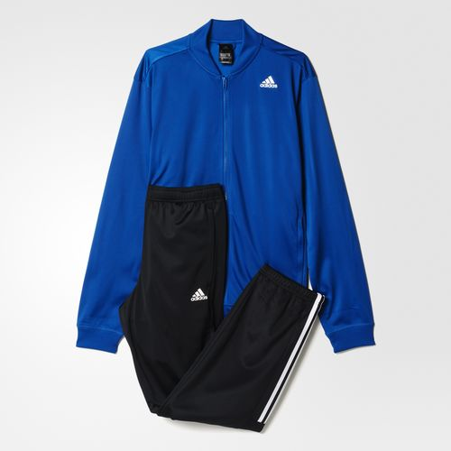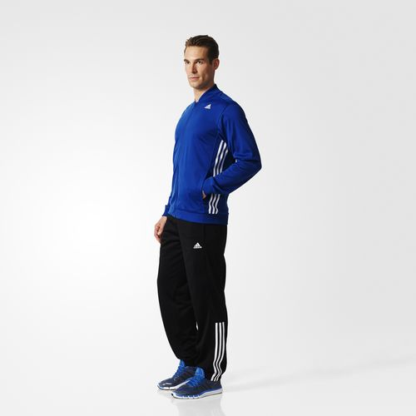 |  | Szt. | 45
2 | 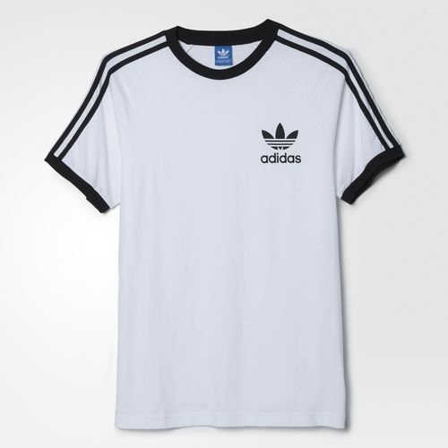  Koszulka męska typu adidas model California ,PUMA, 4 F, NIKE ( lub równoważna)  Równoważność pod względem: przepuszczalności powietrza, rozciągliwości, wyglądu wizualnego, wykończenia – precyzja wykonania  - Zaokrąglony dekolt  - Raglanowe rękawy  - Logo AWF WARSZAWA na piersi po lewej  - Biała ze zdobieniami na rękawach  - Dzianina, 100% bawełna  - W rozmiarach od S do 2XL |  | szt | 45
3 | 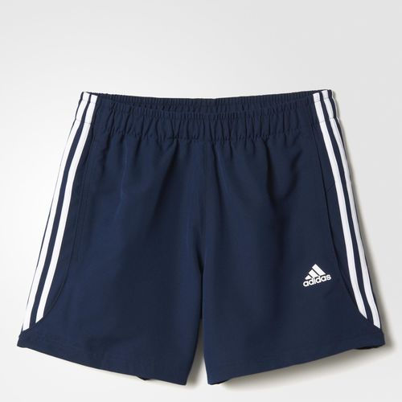  Spodenki męskie typu adidas, model ESSENTIALS 3 Stripes Chelsae ,PUMA, 4 F, NIKE ( lub równoważne)  Równoważność pod względem: wyglądu wizualnego, wykończenia – precyzja wykonania, materiału, przepuszczalności powietrza, trwałości koloru  - Materiał oddychający odprowadza pot od twojego ciała  - Kieszenie w bocznych szwach  - Elastyczna talia ze sznurkiem do regulacji  - Nogawki ze zdobieniami na zewnątrz nogawki  - Tkanina o gładkim splocie, 100% poliester  - Granatowe  - W rozmiarach od S do 2 XL |  | szt | 45
4 | 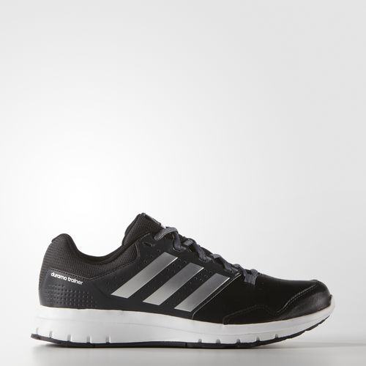  Buty męskie typu adidas, model Duramo Trainer ,PUMA, 4 F, NIKE ( lub równoważne)  Równoważność pod względem: giętkość buta, wytrzymałość, przepuszczalności powietrza, wykończenia – precyzja wykonania.  - W rozmiarach 6 - 13  - Czarne, biała podeszwa  - System ADIPRENE®+ lub równoważny w przedniej części podeszwy pozwala zachować szybkość i sprężystość, sznurowane  - Syntetyczna cholewka |  | par | 45
5 | 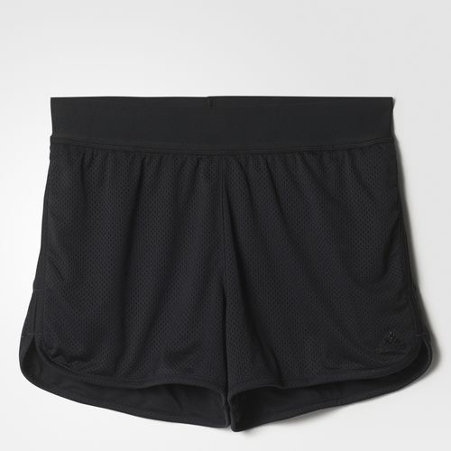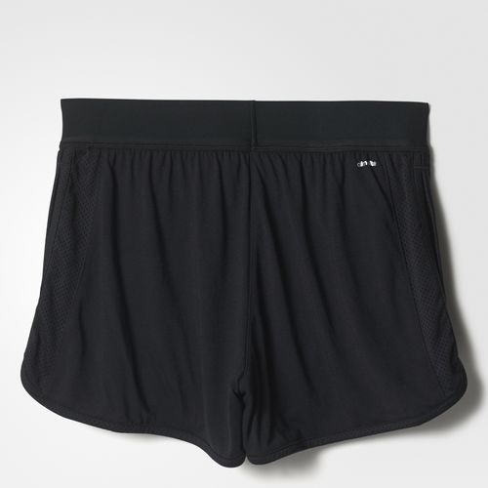  Szorty ( spodenki ) damskie typu adidas, model MESH. PUMA, 4 F, NIKE (lub równoważne)  Równoważność pod względem: wyglądu wizualnego, wykończenia – precyzja wykonania, materiału, przepuszczalności powietrza, trwałości koloru  - szorty są uszyte z siatkowej, zaawansowanej technologicznie tkaniny trzymającej pot i nadmiar ciepła z dala od Twojej skóry.  - Materiał oddychający odprowadza pot z powierzchni skóry  - Kolor: granat  - Rozmiar od S do XL |  | szt | 28
6 | 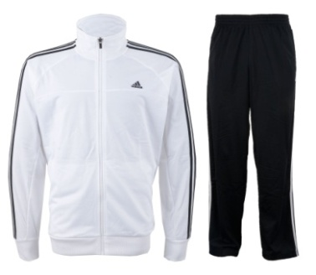  Dres damski typu adidas, model Essentials 3 Stripes Tracksuit , PUMA, 4 F, NIKE (lub równoważny)  Równoważność pod względem: elastyczności, wyglądu wizualnego ,przepuszczalności powietrza , jakościowym – wykończenie precyzja wykonania,, rodzaju materiału, trwałości koloru, delikatności - czy nie drażni skóry  w rozmiarach od S do XL,  materiał 100% poliester, french tery  - bluza biała na stójce, naszyte zdobienia na zewnętrznej stronie rękawa  - spodnie proste, czarne, w pasie ściągane, po bokach zdobienia  - na bluzie logo AWF WARSZAWA  z prawej strony z przodu na wysokości piersi (wzór poz. 9) |  | szt | 28
7 | 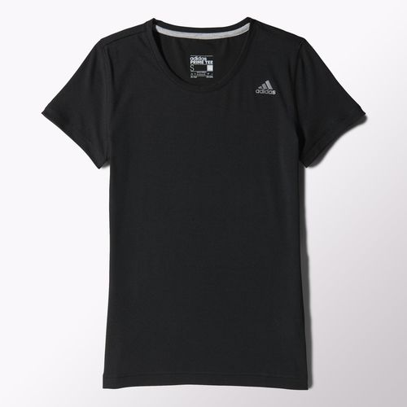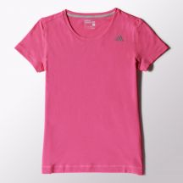  Koszulka damska typu adidas model Infinite Series Drydye Prime, PUMA, 4 F, NIKE ( lub równoważna)  Równoważność pod względem: przepuszczalności powietrza, rozciągliwości, wyglądu wizualnego, trwałości koloru  - w rozmiarach od S do XL,  - waga do 170 gram,  - czarna/różowa/koralowa z zdobienia na rękawkach,  - Logo AWF Warszawa z przodu z lewej strony na wysokości piersi,  - materiał, poliester 95%, elastyna 5% |  | szt | 28
8 | 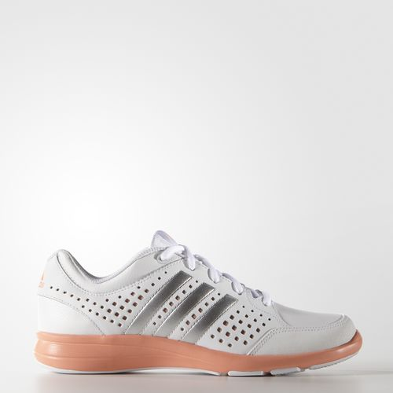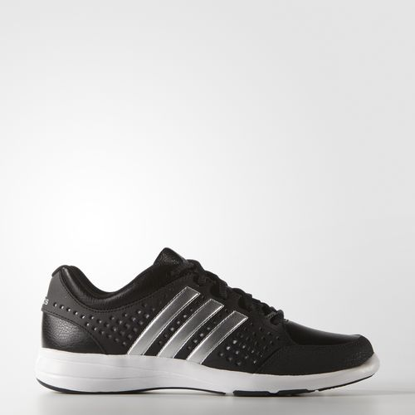  Buty damskie typu adidas model Arianna III , PUMA, 4 F, NIKE ( lub równoważne)  Równoważność pod względem: giętkość buta, wytrzymałości, przepuszczalności powietrza.  - w rozmiarach 5 – 10,  - tekstylny/syntetyk,  - białe lub czarne sznurówki w zależności od koloru butów,  - podeszwa lekka, adiprene lub równoważna  - wyposażone w technologię EVA, Non-Marking lub równoważnej |  | par | 28
9 | 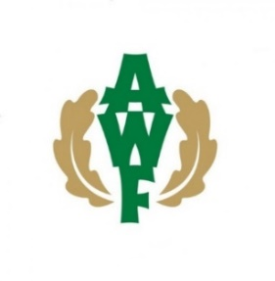  Logo AWF  - Logo Uczelni stanowią stylizowane litery AWF ustawione pionowo w kolorze zielonym, w otoczeniu dwóch liści dębu w kolorze złotym,  - wymiary:  - wysokość: 5,5 cm  - szerokość: 5 cm  - kolor liści – złoty  - litery „AWF” – zielone  - napis WARSZAWA pod LOGIEM AWF – kolor zamawiający poda przed realizacją umowy w zależności od koloru stroju.

Próbki w/w produktów zostaną dostarczone do Zamawiającego przed terminem składania ofert w celu oceny oferty w kryterium – „Estetyka”

Konkretne rozmiary i ich ilości zostaną podane wybranemu Wykonawcy.

Zapoznałem się z warunkami określonymi w zapytaniu ofertowym i nie wnoszę do nich zastrzeżeń.

Transport przedmiotu zamówienia nastąpi na koszt i ryzyko Wykonawcy.

Przedmiot zamówienia musi być fabrycznie nowy z oryginalnymi metkami, bez wad fizycznych i prawnych.

…………………........................................
podpis osoby uprawnionej

